5.1 Registro Modificaciones Presupuestarias

Vía de Acceso
En el Menú Principal del árbol del Sap Easy Access, ingrese por la opción Finanzas → Gestión Pública → Control Presupuestario → Presupuestación → Sistema gestión Presupustaria BCS →Documentos de Entrada → FMBB Workbench presupuestación (Ver figura 5.1.1. – Registrar presupuesto inicial: Ruta).

Figura 5.1.1. – Ruta
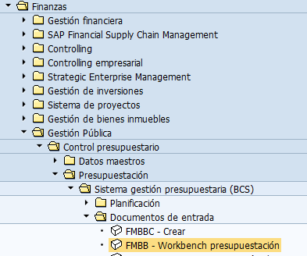

Objetivo

Con esta transacción SAP proporciona la opción de registrar modificaciones al presupuesto inicial, permitiendo realizar aumentos, rebajas, traslados. Al igual que con la carga inicial del presupuesto las modificaciones presupuestarias se registran por un monto de presupuesto x para luego ser liberado a nivel de la estructura de la jerarquía, es decir Institución y E en cuanto a la posición presupuestaria superior y posteriormente las Unidades Financieras podrán distribuir el presupuesto en el centro gestor, posición presupuestaria y fondos directamente, el sistema validará el monto de la liberación a nivel de Institución y de E (como posición presupuestaria superior).

Importante indicar que cuando se van a realizar rebajas, es necesario haber desliberado la cuota distribuida, a nivel de la combinación presupuestaria (Fondos/Centro Gestor/Posición presupuestaria), siempre y cuando dicha desliberación se necesite visualizar a nivel del presupuesto y sea necesaria para la rebaja.

Figura 5.1.2. – Registrar modificaciones presupuestarias. Traslado
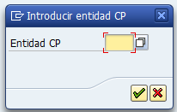

Traslado (Aumento y Rebaja)

Con esta opción el sistema permite realizar en un mismo documento la combinación presupuestaria a rebajar y la que aumenta.

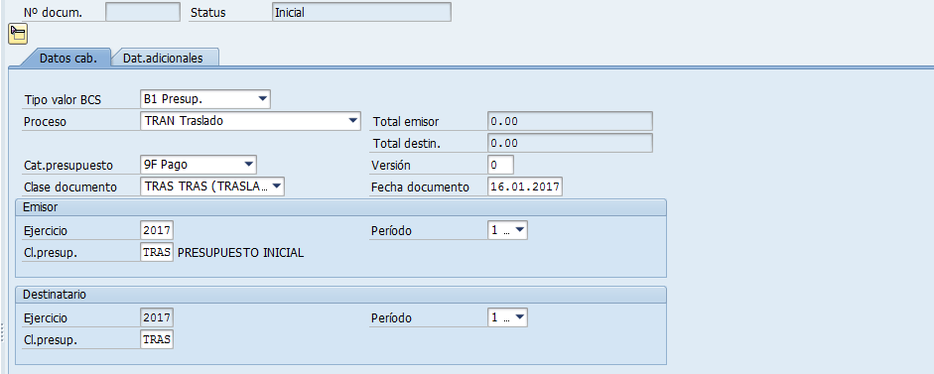

Al igual que en la carga del presupuesto Inicial, la transacción FMBB para realizar traslados, presenta

Indicador | Nombre del Campo | Significado
1 | Entidad CP | Entidad de control Presupuestario, todos los ministerios se encuentran en la entidad CP PEJC, Poderes POWR y Adscritas ASCR.
2 | Tipo Valor BCR | B1 Presup
3 | Proceso | TRAN
4 | Cat Presupuesto | 9F Pago
EMISOR
5 | Cl documento | TRAS
6 | Ejercicio | Año en el que se debe registrar el presupuesto.
DESTINATARIO
7 | Cl.Presupuesto | TRAS
 | Ejercicio | Año en el que se debe registrar el presupuesto.
8 | Versión | 0
9 | Fecha documento | Fecha de registro del documento. El sistema propone la fecha del día en que se está realizando la carga.
10 | Periodo | Mes en el cual debe quedar afectado el documento, corresponde a los meses del año.

A nivel de las posiciones:

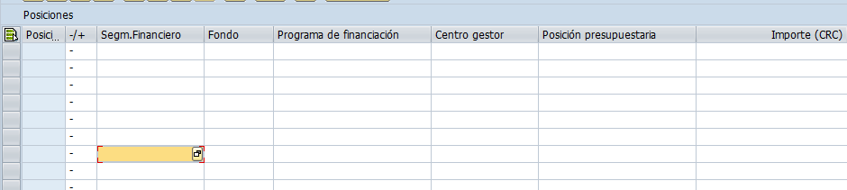

Indicador | Nombre del Campo | Significado
 | -/+ | Determina si el movimiento es de rebaja o aumento
1 | Segmento Financiero | Representa la estructura funcional que identifica y agrupa las finalidades o propósitos del gasto público, el sistema lo deriva automáticamente.
2 | Fondo | Fuente de financiamiento al que se está asignando a los elementos presupuestarios.
3 | Programa de financiación | El programa presupuestario representa el componente funcional de la estructura.  En el caso de Gobierno Central y Poderes, se define que el campo adicional programa presupuestario se utilizará como un único valor por cada sociedad financiera en el cual se identificará el año seguido por el código de sociedad y posteriormente seis dígitos (2016-206-00-00-00, 2017-206-00-00-00) El sistema deriva ese campo para el caso de PEJC y POWR.
4 | Centro Gestor | Código del centro gestor al cual se está asignando el presupuesto.
5 | Posición Presupuestaria | Código que representa la posición presupuestaria relacionada con el centro gestor a la cual se le está asignando el presupuesto.
6 | Importe | Monto del presupuesto ordinario asignado según lo aprobado por la ley respectiva.
7 | Texto | Opcional

Devolución (Rebaja)

Con esta opción el sistema permite rebajar el presupuesto, en la combinación presupuestaria, siempre y cuando se tenga el disponible necesario para la rebaja en el disponible de presupuesto.

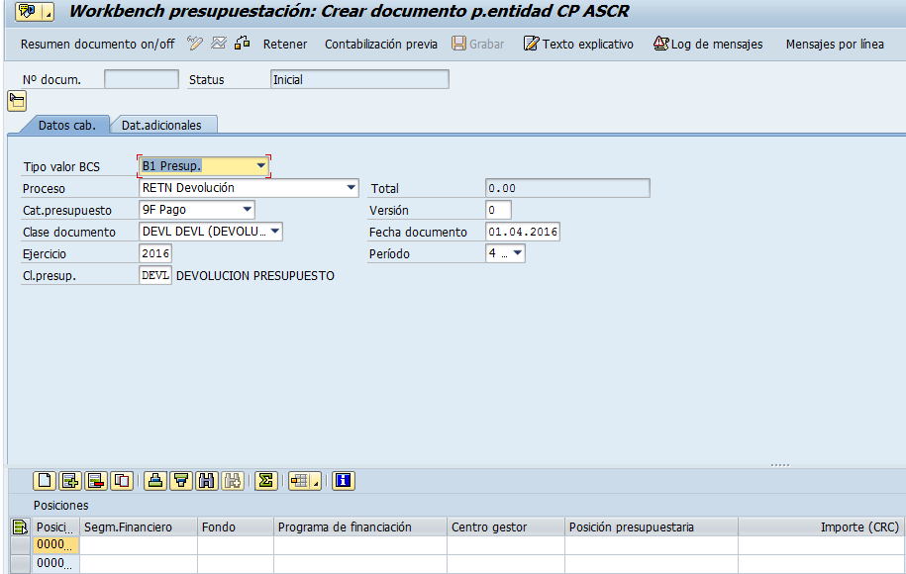

Indicador | Nombre del Campo | Significado
1 | Entidad CP | Entidad de control Presupuestario, todos los ministerios se encuentran en la entidad CP PEJC, Poderes POWR y Adscritas ASCR.
2 | Tipo Valor BCR | B1 Presup
3 | Proceso | RETN Devolución
4 | Cat Presupuesto | 9F Pago
5 | Clase documento | DEVL Devolución
6 | Ejercicio | Año en el que se debe registrar el presupuesto.
7 | Cl.Presupuesto | DEVL
8 | Versión | 0
9 | Fecha documento | Fecha de registro del documento. El sistema propone la fecha del día en que se está realizando la carga.
10 | Periodo | Mes en el cual debe quedar afectado el documento, corresponde a los meses del año.

Suplemento (Aumento)

Esta opción permite aumentar el presupuesto en una combinación de presupuesto dada.

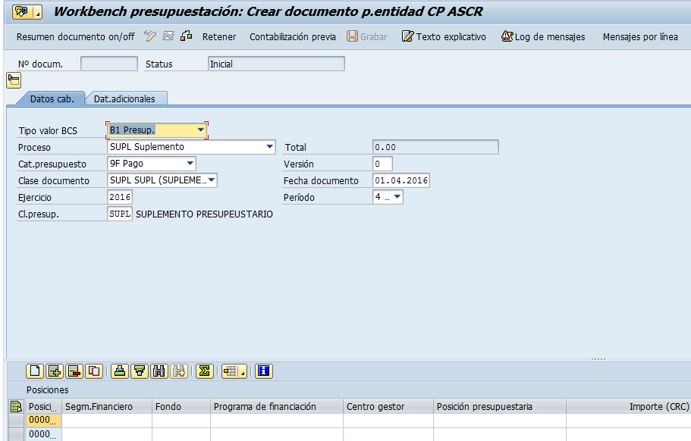

Indicador | Nombre del Campo | Significado
1 | Entidad CP | Entidad de control Presupuestario, todos los ministerios se encuentran en la entidad CP PEJC, Poderes POWR y Adscritas ASCR.
2 | Tipo Valor BCR | B1 Presup
3 | Proceso | SUPL Suplemento
4 | Cat Presupuesto | 9F Pago
5 | Clase documento | SUPL
6 | Ejercicio | Año en el que se debe registrar el presupuesto.
7 | Cl.Presupuesto | SUPL
8 | Versión | 0
9 | Fecha documento | Fecha de registro del documento. El sistema propone la fecha del día en que se está realizando la carga.
10 | Periodo | Mes en el cual debe quedar afectado el documento, corresponde a los meses del año.

Una vez incorporado el monto que deseamos registrar, pulsamos la tecla Verificar. Si el sistema muestra “verificaciones realizadas con éxito” es porque no se presentan errores se procede a contabilizar , de lo contrario si existiesen mensajes de error, se procede con el análisis respectivo para la correcta carga.

